Министерство образования Республики Беларусь

Учреждение образования

БЕЛОРУССКИЙ ГОСУДАРСТВЕННЫЙ УНИВЕРСИТЕТ

ИНФОРМАТИКИ И РАДИОЭЛЕКТРОНИКИ

Факультет информационных технологий и управления   
Кафедра информационных технологий автоматизированных систем

Отчет по лабораторной работе № 6

по дисциплине «Современные системы компьютерного зрения»

**Разработка программы детектирование людей на изображениях**

Проверил: Выполнил:

Навроцкий А.А. Студент гр.925901

Альромхин Джорж

Минск 2020

**Цель работы**:

Разработка программы детектирование людей на изображениях

**Листинг кода:**

Этот алгоритм проверяет непосредственно окружающие пиксели каждого отдельного пикселя. Цель состоит в том, чтобы проверить, насколько темнее текущий пиксель по сравнению с окружающими пикселями. Алгоритм рисует и стрелки, показывающие направление, в котором изображение становится темнее. Он повторяет этот процесс для каждого пикселя изображения. Наконец, каждый пиксель будет заменен стрелкой, эти стрелки называются градиентами. Эти градиенты показывают движение света от светлого к темному. С помощью этих градиентов алгоритмы выполняют дальнейший анализ. Чтобы узнать больше о свинье, прочтите исследовательскую работу Навнита далала и Билла Триггса о свинье для обнаружения человека..

|  |
| --- |
| import cv2  import imutils    # Initializing the HOG person  # detector  hog = cv2.HOGDescriptor()  hog.setSVMDetector(cv2.HOGDescriptor_getDefaultPeopleDetector())    # Reading the Image  image = cv2.imread('image.jpg')    # Resizing the Image  image = imutils.resize(image,  width=min(1000, image.shape[1]))    # Detecting all the regions in the  # Image that has a pedestrians inside it  (regions, _) = hog.detectMultiScale(image,  winStride=(4, 4),  padding=(4, 4),  scale=1.05)    # Drawing the regions in the Image  for (x, y, w, h) in regions:  cv2.rectangle(image, (x, y),  (x + w, y + h),  (0, 0, 255), 2)    # Showing the output Image  cv2.imshow("Image", image)  cv2.waitKey(0)    cv2.destroyAllWindows() |

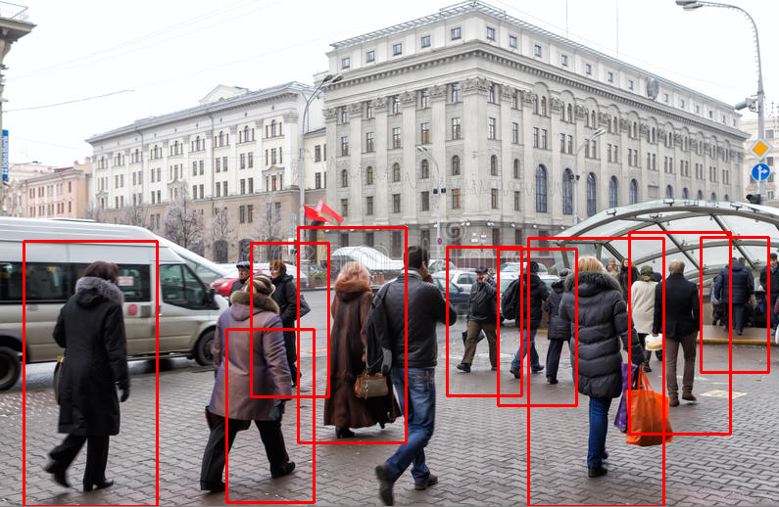

Рисунок 1.1 – Pезультаты работы